BOLETÍN MES DE SEPTIEMBRE 2022
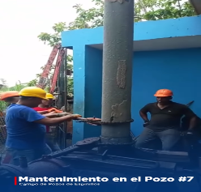
……….................................................................................................
El departamento de Electromecánica, trabaja en el mantenimiento de columnas de la bomba de turbina del pozo #7.
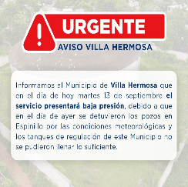
……….................................................................................................
Informamos al Municipio de Villa Hermosa que en el día de hoy martes 13 de septiembre el servicio presentará baja presión. Pedimos paciencia a la población y a la vez hacer uso racional del agua potable.

....................................................................................................
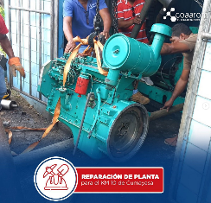
Equipo técnico del departamento de Electromecánica de la COAAROM, trabaja en la reparación de planta en el Kilómetro 10 de Cumayasa con el objetivo de mejorar el funcionamiento del sistema de bombeo y mejorar la distribución del servicio en esta comunidad

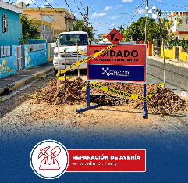
..........................................................................................................
Reparación de avería en la línea matriz de 3 pulgadas de la calle Dr. Ferry, hacemos un llamado a la ciudadanía a transitar con precaución.
..........................................................................................................
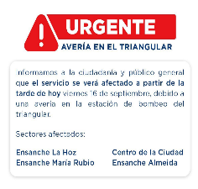
informamos a la ciudadanía y público en general que el servicio se verá afectado a partir de la tarde de hoy viernes 16 de septiembre, debido a una avería en la estación de bombeo del triangular.

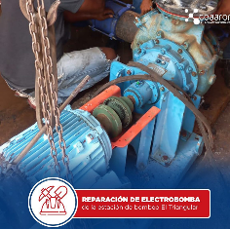
..........................................................................................................
Aún bajo las condiciones meteorológicas, parte del equipo técnico trabaja en la reparación de electro bomba en la estación de bombeo del triangular y reciban agua de calidad nuestra gente.
..........................................................................................................

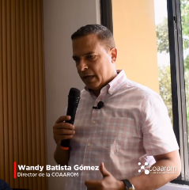
..........................................................................................................El Director General de La Corporación del Acueducto y Alcantarillado de La Romana, COAAROM, Dr. Wandy Batista, informa a la población de La Romana, situación actual del servicio del agua potable y plan de abastecimiento a todos los sectores afectados tras el paso del huracán FIONA por la región ESTE del país.
..........................................................................................................
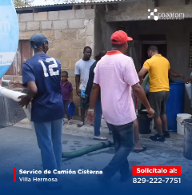
Nos encontramos en Municipio de Villa Hermosa, abastecimiento a todos los sectores afectados de esta comunidad a través de nuestros camiones cisternas totalmente GRATIS.

..........................................................................................................
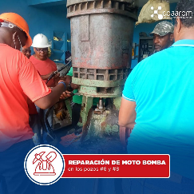
Continuamos trabajando para restablecer el servicio en su totalidad. Hacemos el llamado a los ciudadanos, se les pide comprensión ante las dificultades y hacer uso racional del recurso.

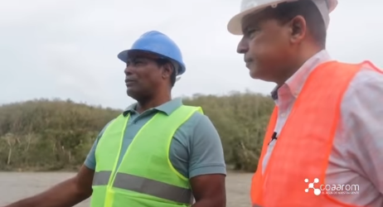
…………………………………………………………………………………………….
Nuestro Director General Wandy Batista, este martes desde tempranas horas, superviso los trabajos que, con todo esfuerzo, realizan nuestros técnicos para restablecer el servicio de agua potable para las viviendas afectadas en la provincia de La Romana.

…………………………………………………………………………………………….
